JOGO EM REALIDADE VIRTUAL PARA ESTIMULAR A COMUNICAÇÃO ORAL EM INGLÊS
Gabriel de Souza Borba
Prof. Luciana Pereira de Araújo Kohler

Introdução
O domínio de um segundo idioma tem se tornado cada vez mais importante em um contexto de globalização. Nesse cenário, muitos brasileiros buscam aprender a língua inglesa como forma de ampliar oportunidades acadêmicas, profissionais e/ou sociais. Contudo, mesmo os que atingem um nível de conhecimento intermediário no idioma enfrentam dificuldades para se comunicar oralmente (Yan; Lowell; Yang, 2024) e essa limitação as vezes está relacionada à falta de prática, já que, no cotidiano a maioria das interações ocorrem na língua materna.
Diante desse cenário, o uso de tecnologias como a Realidade Virtual (RV) surge como uma alternativa para tornar o processo de aprendizagem mais interativo e imersivo. Esse tipo de abordagem permite que o usuário pratique a fala em ambientes simulados, de maneira mais natural e sem o receio de cometer erros na frente de outras pessoas (Leal; Costa; Freschi, 2021).
Com base na necessidade de se criar ferramentas acessíveis e autônomas para a prática do idioma, este estudo propõe o desenvolvimento de um protótipo de jogo interativo voltado para usuários que já possuem conhecimento básico ou intermediário na língua. Nesse contexto, formula-se o seguinte problema de pesquisa: como o desenvolvimento de um jogo em Realidade Virtual, voltado para interação por voz, pode auxiliar na superação dos bloqueios da fala e no estímulo da comunicação oral em pessoas com conhecimento prévio de inglês?

OBJETIVOS
O objetivo deste trabalho é desenvolver um protótipo de jogo educacional em RV no estilo Escape Room, utilizando mecânicas de comandos de voz em inglês para a resolução de desafios, a fim de auxiliar no desenvolvimento e estímulo da comunicação oral do jogador.
Os objetivos específicos são:
- levantar e analisar mecânicas de Escape Room e elementos de gamificação que favoreçam a comunicação oral em inglês;
- desenvolver um módulo de processamento e validação linguística baseado em tecnologia Speech-to-Text (STT).

trabalhos correlatos
Nesta seção são apresentados trabalhos com características semelhantes aos principais objetivos do estudo proposto. O primeiro é uma pesquisa que aplica a abordagem de aprendizagem situada em um ambiente de RV para desenvolver as habilidades de fala de estudantes de inglês (Yan; Lowell; Yang, 2024). O segundo é um mapeamento bibliográfico sobre tecnologias de RV voltadas para a aprendizagem da língua inglesa (Leal; Costa; Freschi, 2021). O terceiro é um estudo prático que investiga a motivação, o engajamento e o desempenho de alunos em múltiplas sessões de RV em diferentes níveis de imersão (Huang et al., 2020).

PRIMEIRO TRABALHO CORRELATO
O primeiro trabalho correlato, investiga o impacto de um ambiente de aprendizagem baseado em situações reais utilizando a plataforma de Realidade Virtual Immerse. A pesquisa se caracterizou pela utilização de atividades de role-play (encenação), na qual mostrava situações comuns em que o inglês é necessário como fazer check-in em aeroportos, pedir comida em restaurantes, realizar compras em lojas dentre outros cenários.
Como pontos fortes, o estudo destaca que o ambiente virtual fornece um contexto que simula a vida real, permitindo que tenha várias pessoas em uma mesma cena interagindo entre si e com o cenário (Figura 1). Com isso, a ferramenta trouxe uma redução da ansiedade e vergonha de falar e forneceu feedbacks imediatos. Por outro lado, como pontos fracos o estudo apontou que a imersão era ocasionalmente prejudicada por problemas técnicos, como instabilidade de rede, além da limitação metodológica referente ao tamanho pequeno da amostra e à ausência de um grupo de controle. Como principais resultados, os autores relataram uma melhoria significativa no desempenho geral de fala dos alunos, com progressos notáveis na fluência, vocabulário, pronúncia e gramática.
Figura 1 – Ambiente na plataforma Immerse
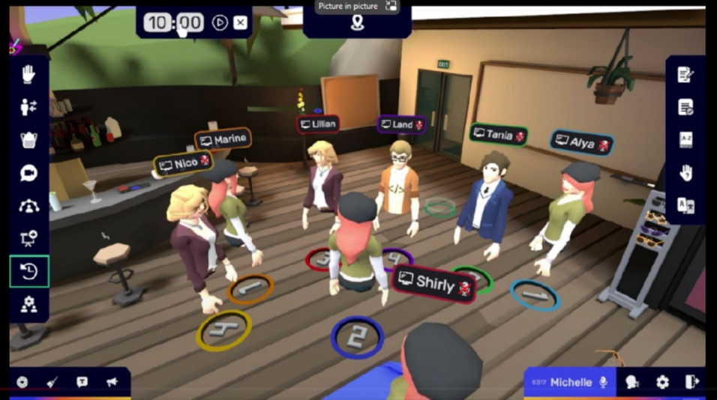
Fonte: Yan; Lowell; Yang (2024)

SEGUNDO TRABALHO CORRELATO
O segundo trabalho correlato apresenta uma pesquisa bibliográfica exploratória com o objetivo de mapear estudos, tecnologias e aplicativos de RV direcionados à aprendizagem da língua inglesa. As características da pesquisa envolveram o levantamento de ferramentas do mercado, destacando aplicativos como o VirtualSpeech (Figura 2), voltado para o treinamento de habilidades de comunicação corporativa, o ClassVR, hardware com jogos, aplicativos voltados para escolas e o Altspace VR, um metaverso que permite interações sociais globais por meio de avatares interativos.
Figura 2 – Simulação de entrevista de emprego na plataforma VirtualSpeech
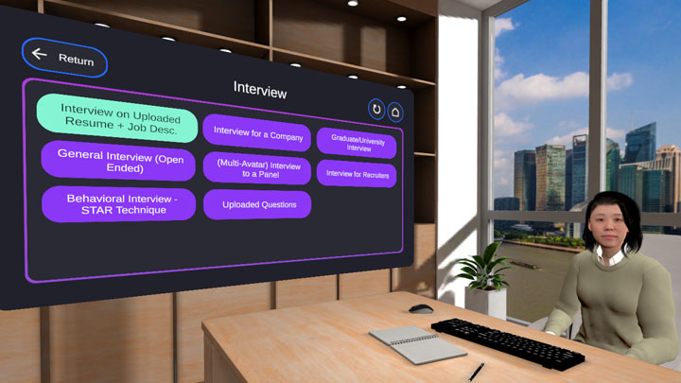
Fonte: VirtualSpeech (2026)
Como pontos fortes, o estudo indica que a RV promove maior motivação e autonomia do aprendiz, trazendo experiências que muitas vezes não seriam possíveis no mundo real e estimulando a participação ativa do estudante. Entretanto, como ponto fraco, o estudo observa que a área ainda é muito recente, resultando em um acervo escasso de trabalhos acadêmicos com conteúdos específicos sobre a eficácia da RV no ensino de inglês, além disso, a pesquisa prática acabou não podendo ser realizada pelos autores por conta da pandemia na época.
Como principais resultados, os autores concluem que a realidade virtual se apresenta como uma alternativa eficaz para quebrar as barreiras da aprendizagem do idioma, oferecendo formas inovadoras onde os métodos tradicionais têm dificuldades.

TERCEIRO TRABALHO CORRELATO
O terceiro trabalho correlato consiste em um estudo prático que investiga as mudanças na motivação, no engajamento, no desempenho e no raciocínio espacial dos alunos ao longo do tempo, operando em diferentes níveis de imersão em RV. A metodologia se caracterizou pela comparação da aprendizagem de alunos explorando o sistema solar no software Titans of Space (Figura 3) ao longo de três sessões, alternando entre um ambiente de imersão moderada com o Oculus Go e um de alta imersão com o Oculus Rift.
Figura 3 – Usuário utilizando o software Titans of Space
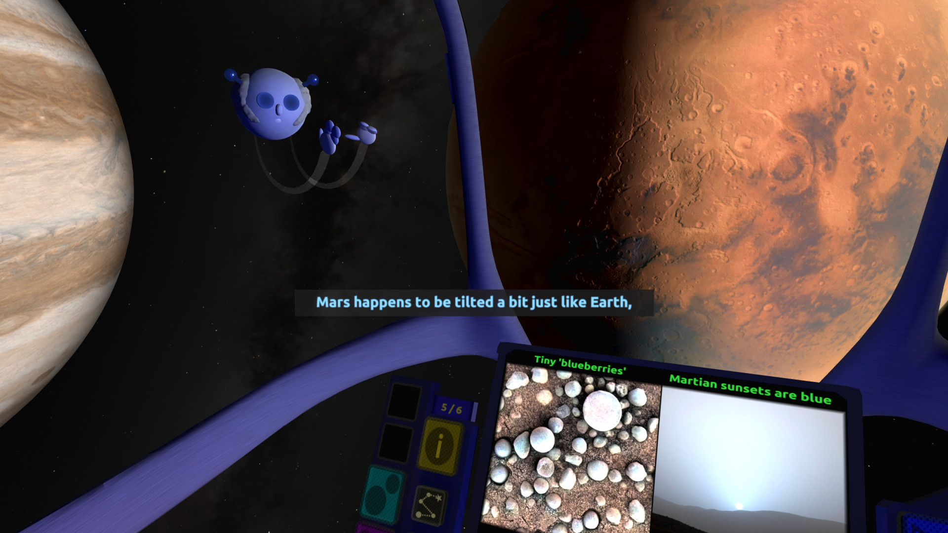
Fonte: Steam (2019)
Como ponto forte, a pesquisa mostra as vantagens da RV no ensino, demonstrando que ferramentas de diferentes níveis de imersão são eficazes para motivar os alunos e sugerindo ainda iniciar o aprendizado em um nível mais baixo de imersão e aumentá-lo gradualmente. Como ponto fraco, identificou-se que a alta imersão pode causar distrações, pois alguns alunos relataram que a liberdade para manipular objetos virtuais em 3D tirou o foco da leitura e da retenção do conteúdo apresentado.
Como principais resultados, os autores concluem que a hipótese do “efeito de novidade” (que diz que o interesse diminui após o primeiro contato) não se aplica nesse caso, mostrando que o engajamento permaneceu alto ao longo das múltiplas sessões, com desempenho de aprendizagem consistente e ganhos no raciocínio espacial dos participantes.

proposta
Este capítulo descreve a proposta de desenvolvimento de um jogo em RV voltado para o estímulo da comunicação oral em língua inglesa. Nas seções a seguir, o leitor encontrará a justificativa que fundamenta a relevância do estudo em relação aos trabalhos correlatos previamente analisados e a metodologia de desenvolvimento adotada.

JUSTIFICATIVA
Para fundamentar a abordagem escolhida, o Quadro 1 apresenta um comparativo entre as principais características dos trabalhos correlatos analisados.

Quadro 1 - Características dos trabalhos correlatos
Trabalhos Correlatos  Características | Yan; Lowell; Yang (2024) | Leal; Costa; Freschi (2021) | Huang et al. (2021)
Foco Principal | Prática oral com role-play entre alunos e professores | Mapeamento de tecnologias de RV para ensino de inglês | Avaliação de motivação e raciocínio espacial em RV
Tipo de RV dos Jogos | Metaverso | Realidade Virtual Imersiva | Realidade Virtual Imersiva
Plataforma dos Jogos | Computador | Óculos de RV | Óculos de RV
Jogabilidade dos Jogos | Interação com ambiente e outros jogadores | Interação oral com personagens com Inteligência Artificial (IA) | Exploração espacial guiada
Ambientes dos Jogos | 3D simplificado | 3D com foco no realismo | 3D com foco no realismo
Metodologia de Pesquisa | Estudo empírico misto | Mapeamento / Pesquisa exploratória | Experimento quantitativo
Domínio de Aplicação | Ensino de Idiomas (inglês). | Ensino de Idiomas (inglês). | Ensino de Ciências (astronomia)
Variáveis Analisadas | Ansiedade, desenvolvimento da fala e presença | Tecnologias e funcionalidades de software disponíveis | Motivação, engajamento e raciocínio espacial
Duração do Estudo | 6 semanas (múltiplas sessões) | Não se aplica | 3 sessões de 45 minutos
Abordagem Pedagógica | Aprendizagem Situada | Foco Tecnológico | Teoria da Expectativa-Valor
Coleta de Dados | Entrevistas, vídeos e questionários | Análise documental | Pré/pós-testes e questionários padronizados
Fonte: elaborado pelo autor.
Ao analisar o Quadro 1, é possível notar as diferentes abordagens metodológicas e pedagógicas utilizadas na literatura recente. O estudo empírico misto de Yan, Lowell e Yang (2024), fundamentado na teoria da Aprendizagem Situada, se destaca por analisar variáveis como a ansiedade e o desenvolvimento da fala. Esse trabalho utilizou métodos qualitativos e quantitativos, como entrevistas e vídeos ao longo de 6 semanas, evidenciando os benefícios da prática oral continuada, embora não tenha focado no desenvolvimento de um software autônomo.
Em contrapartida, a pesquisa de Leal, Costa e Freschi (2021) não tem foco na utilização prática das ferramentas apresentadas. O trabalho adota uma metodologia exploratória baseada em análise documental, mantendo um foco puramente tecnológico para mapear os softwares de ensino de inglês já existentes no mercado. Já o estudo de Huang et al. (2021) difere em seu domínio de aplicação (ciências e astronomia) e método de coleta (pré e pós-testes padronizados). Trata-se de um experimento quantitativo fundamentado na Teoria da Expectativa-Valor, que comprova como a motivação e o engajamento em RV podem ser mantidos ao longo de múltiplas sessões.
Nesse contexto, observa-se que, enquanto a literatura comprova a eficácia da RV para a motivação (Huang et al., 2021) e para a redução da ansiedade na fala (Yan; Lowell; Yang, 2024), os estudos práticos ainda dependem de interações humanas síncronas e os mapeamentos tecnológicos (Leal; Costa; Freschi, 2021) apontam a carência de soluções puramente lúdicas. Assim, a proposta de um jogo 3D em RV no estilo Escape Room ambientado em um mundo mágico se justifica por preencher uma lacuna metodológica e técnica. Ao invés de simular um diálogo aberto que exige interpretação humana ou um alto custo com processamento de IA, o protótipo utilizará mecânicas de comandos de voz fechados. Essa abordagem técnica (Speech-to-Text) permite que o sistema valide automaticamente a pronúncia e dispare eventos no jogo, promovendo a autonomia do jogador.
Cientificamente, o trabalho contribui para entender como um jogo em RV pode reduzir o medo de errar em alunos de inglês e motivá-los a apreender enquanto se divertem. Do ponto de vista prático, a contribuição consiste em entregar um protótipo funcional para o Meta Quest 3S que sirva como uma ferramenta imersiva, autônoma e acessível para que os alunos pratiquem o idioma em um ambiente seguro, lúdico e divertido.

METODOLOGIA
A metodologia para a concepção deste estudo baseia-se na prototipação e validação de software educacional. O trabalho será desenvolvido observando as seguintes etapas:
- especificação e design do jogo: engloba o levantamento de requisitos, a seleção do vocabulário em inglês (feitiços e pistas) e o desenho dos puzzles (level design) do Escape Room;
- modelagem e configuração do ambiente: envolve a importação e configuração de assets 3D (cenário, objetos interativos, livro de feitiços) no motor Unity, bem como a configuração da iluminação e física básica;
- Implementação da Mecânica em RV: Consiste na programação em C# dos scripts de interação usando o SDK do Meta Quest (pegar, jogar, ler) e a integração da API de reconhecimento de voz (Speech-to-Text);
- Testes de Integração e Ajustes: Realização de testes internos para verificar a precisão do reconhecimento de voz com sotaques brasileiros, correção de bugs de física e otimização de desempenho para o Meta Quest 3S.

REVISÃO BIBLIOGRÁFICA
Este capítulo apresenta os principais conceitos teóricos que fundamentam o desenvolvimento deste estudo, sendo dividida em três principais assuntos: o primeiro aborda os desafios do ensino da língua inglesa e a dificuldade na proficiência oral; o segundo explora o uso da RV e dos Jogos Educacionais como ferramentas imersivas de aprendizagem e o terceiro foca nas tecnologias de reconhecimento de voz aplicadas a ambientes simulados.

Ensino de Língua Inglesa e o Bloqueio na Oralidade
O domínio da fala numa língua estrangeira é frequentemente considerado uma das competências mais complexas de se alcançar (Yan; Lowell; Yang, 2024). Segundo Yan, Lowell e Yang (2024), a comunicação oral exige o uso simultâneo de múltiplas habilidades linguísticas, incluindo vocabulário, gramática, pronúncia e fluência, além da capacidade de compreensão auditiva. No contexto global, muitos estudantes atingem níveis avançados de leitura e escrita, mas enfrentam um forte bloqueio no momento de se expressarem oralmente, o que está intimamente ligado a fatores psicológicos, ambientais e cognitivos (Yan; Lowell; Yang, 2024).
Yan, Lowell e Yang (2024) destacam que as dificuldades no desenvolvimento da fala derivam, em grande parte, do medo de cometer erros, da baixa autoconfiança e da ansiedade de falar em uma língua estrangeira. No ambiente de sala de aula tradicional, os alunos sentem-se frequentemente expostos ao julgamento, o que inibe a prática voluntária (Yan; Lowell; Yang, 2024). Sales, Ribeiro e Procópio (2024) mostram a importância da atenção direcionada na aquisição lexical, notando que a falta de estímulos multimodais no ensino convencional não prende a atenção do aluno para o objeto de aprendizagem, prejudicando a retenção a curto e longo prazo. Sem um vocabulário consolidado e sem ambientes de aprendizagem situados, o aluno não encontra as ferramentas nem as oportunidades adequadas para praticar a fala fora do contexto escolar (Yan; Lowell; Yang, 2024).

Realidade Virtual e Jogos Educacionais
Diante das limitações do ensino tradicional em providenciar contextos reais de imersão, a tecnologia surge como uma alternativa viável e transformadora. A RV é definida como uma interface avançada que proporciona ao utilizador a visualização, movimentação e interação em tempo real dentro de um ambiente tridimensional (Leal; Costa; Freschi, 2021). De acordo com Ramos e Borges Júnior (2024), a RV tem-se destacado como uma ferramenta inovadora na educação, transformando a forma como os alunos aprendem e os professores ensinam, ao permitir a exploração de conceitos complexos de forma prática, dinâmica e significativa.
A utilização da RV aliada aos Jogos Educacionais (ou Jogos Sérios) potencializam os resultados pedagógicos através do envolvimento e da atenção (Sales; Ribeiro; Procópio, 2024). Sales, Ribeiro e Procópio (2024) demonstram que ambientes ricos em estímulos visuais, sonoros e interativos, também chamados de hipermodais, combinados com uma imersão de 360º proporcionada por óculos de RV, funcionam como facilitadores da aprendizagem, uma vez que ajudam a direcionar a atenção do aluno e promovem a motivação, fatores essenciais para a aquisição lexical e linguística. Complementarmente, num estudo sobre os níveis de imersão, Huang et al. (2021) comprovaram que a utilização de ambientes de alta imersão (com óculos de RV) eleva significativamente a motivação intrínseca dos utilizadores. Ao incorporar elementos de gamificação, o processo de aprendizagem deixa de ser uma tarefa árdua e passa a ser uma experiência lúdica, mantendo os alunos motivados ao longo de múltiplas sessões (Huang et al., 2021).

Interação por Voz em Ambientes Virtuais
Para que a RV atinja o seu potencial máximo no ensino de idiomas, a interatividade precisa ir além do contacto visual e da exploração espacial (Ramos; Borges Júnior, 2024). A imersão genuína requer que o aluno deixe de ser um observador passivo para se tornar um agente ativo no ambiente de aprendizagem (Ramos; Borges Júnior, 2024). A simulação de ambientes sociais por meio da RV oferece aos alunos um “espaço seguro” para praticar, eliminando o receio de retaliação social ou constrangimento que ocorreria no mundo físico (Leal; Costa; Freschi, 2021).
Neste sentido, a tecnologia de reconhecimento de fala (Speech Recognition ou Speech-to-Text) aplicada a personagens não jogáveis (Non-Playable Character - NPCs) e sistemas automatizados eleva a autonomia do estudante (Leal; Costa; Freschi, 2021). Em vez de depender de interações síncronas com professores como ocorre em algumas plataformas de metaverso, a integração de comandos de voz permite que o próprio sistema valide a pronúncia e o contexto da fala do jogador (Leal; Costa; Freschi, 2021). Ao ajuntar o vocabulário retido através da imersão à necessidade de verbalizar ações para progredir no jogo, o sistema reforça a repetição e a correção em tempo real (Sales; Ribeiro; Procópio, 2024). Esta abordagem não só estimula a quebra do bloqueio oral de forma autônoma, como também garante que o foco educacional se mantém aliado à diversão proporcionada pelo jogo (Huang et al., 2021).
Referências
Huang, Wen; Roscoe, Rod D.; Johnson-Glenberg, Mina C.; Craig, Scotty D. Motivation, engagement, and performance across multiple virtual reality sessions and levels of immersion. Journal of Computer Assisted Learning, [S. l.], v. 37, n. 3, p. 745-758, jun. 2021. DOI: https://doi.org/10.1111/jcal.12520 Disponível em: https://onlinelibrary.wiley.com/doi/full/10.1111/jcal.12520. Acesso em: 04 abr. 2026.
Leal, João V.; Costa, Eduardo G.; Freschi, Ana C. VIRTUAL REALITY IN ENGLISH LEARNING: a mapping of new technologies. Revista Interface Tecnológica, Taquaritinga, SP, v. 18, n. 2, p. 157-168, dez. 2021. DOI: 10.31510/infa.v18i2.1255. Disponível em: https://revista.fatectq.edu.br/interfacetecnologica/en/article/view/1255. Acesso em: 11 abr. 2026.
Ramos, R. C.; Júnior, Wlamir L. B. Realidade virtual na educação: Fundamentos, Dispositivos, Aplicações e Inovação no Ensino. RCMOS - Revista Científica Multidisciplinar O Saber, Brasil, v. 1, n. 1, 2024. DOI: 10.51473/rcmos.v1i1.2024.540 Disponível em: https://submissoesrevistarcmos.com.br/rcmos/article/view/540. Acesso em: 11 abr. 2026.
Sales, Rafaela L.; Ribeiro, Patrícia N. de S.; Procópio, Renata B. O impacto de um ambiente de aprendizagem hipermodal com imersão em 360º na aquisição lexical de inglês como língua estrangeira. MOARA – Revista Eletrônica do Programa de Pós-Graduação em Letras, [S. l.], n. 67, 2024. DOI: http://dx.doi.org/10.18542/moara.v0i67.16654 Disponível em: https://periodicos.ufpa.br/index.php/moara/article/view/e6723/11798. Acesso em: 11 abr. 2026.
Steam. Titans of Space PLUS. 2019. Disponível em: https://store.steampowered.com/app/468820/Titans_of_Space_PLUS/. Acesso em: 26 abr. 2026.
VirtualSpeech. Education. 2026. Disponível em: https://virtualspeech.com/education. Acesso em: 26 abr. 2026.
Yan, Weijian; Lowell, Victoria L.; Yang, Li. Developing English language learners’ speaking skills through applying a situated learning approach in VR-enhanced learning experiences. Virtual Reality, [S. l.], v. 28, n. 167, nov. 2024. DOI: https://doi.org/10.1007/s10055-024-01061-5 Disponível em: https://link.springer.com/article/10.1007/s10055-024-01061-5. Acesso em: 04 abr. 2026.

FORMULÁRIO DE avaliação BCC – PROFESSOR AVALIADOR – Pré-projeto
Avaliador(a):
Atenção: quando o avaliador marcar algum item como atende parcialmente ou não atende, deve obrigatoriamente indicar os motivos no texto, para que o aluno saiba o porquê da avaliação.
ASPECTOS AVALIADOS |  | Atende | atende parcialmente | não atende
ASPECTOS TÉCNICOS | - INTRODUÇÃO  - O tema de pesquisa está devidamente contextualizado/delimitado?
 | - O problema está claramente formulado?
- OBJETIVOS
  - O objetivo principal está claramente definido e é passível de ser alcançado?
 | - Os objetivos específicos são coerentes com o objetivo principal?
- REVISÃO SISTEMÁTICA
  - É apresentado o quadro de síntese dos trabalhos correlatos selecionados, e sua descrição no texto?
- SÍNTESE DOS TRABALHOS CORRELATOS
  - São apresentados os três trabalhos correlatos?
- SÍNTESE DOS TRABALHOS CORRELATOS
  - Foi discutido cada trabalho correlato apresentando pontos fortes e fracos?
- JUSTIFICATIVA
Foi apresentado e discutido um quadro comparativo dos trabalhos correlatos e suas principais funcionalidades com a proposta apresentada?
 | - São apresentados argumentos científicos, técnicos ou metodológicos que justificam a proposta?
 | - São apresentadas as contribuições teóricas, práticas ou sociais que justificam a proposta?
- METODOLOGIA
  - Foram relacionadas todas as etapas necessárias para o desenvolvimento do TCC?
- REVISÃO BIBLIOGRÁFICA
  - Os assuntos apresentados são suficientes e têm relação com o tema do TCC?
 | - As referências contemplam adequadamente os assuntos abordados (são indicadas obras atualizadas e as mais importantes da área)?
ASPECTOS METODOLÓGICOS | - LINGUAGEM USADA (redação)  - O texto completo é coerente e redigido corretamente em língua portuguesa, usando linguagem formal/científica?
 | - A exposição do assunto é ordenada (as ideias estão bem encadeadas e a linguagem utilizada é clara)?

* Quando o avaliador marcar algum item como atende parcialmente ou não atende, deve obrigatoriamente indicar os motivos no texto, para que o aluno saiba o porquê da avaliação.

